С начала октября на водных объектах Иркутской области зарегистрировано два происшествия с рыбаками
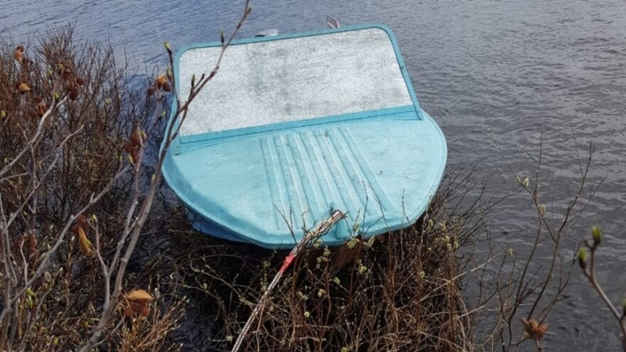
Фотография из свободного источника сети Интернет
Скачать оригинал
Несоблюдение правил личной безопасности стало причиной трагедий, произошедших на водных объектах Иркутской области в первых числах второго осеннего месяца.
2 октября на Братском водохранилище в районе санатория «Братское взморье» в 10 метрах от берега в воде очевидцами был замечен погибший. По предварительным данным, мужчина возраста около 60 лет упал с крутого берега при ловле рыбы. Глубина в том месте – 2-3 метра. Спасателями Северо-Западного поисково-спасательного отряда Пожарно-спасательной службы Иркутской области погибший был поднят на поверхность и передан сотрудникам полиции.
3 октября на реке Витим в районе ключа Лабазный рыбачили двое мужчин. Один из них из-за неосторожности выпал из лодки. Товарищ помог ему выбраться из воды, и рыбаки поплыли вниз по течению самосплавом в Мамско-Чуйский район на веслах, поскольку подвесной лодочный мотор был сломан, и подняться вверх по течению до ближайшего населенного пункта не представлялось возможным. Мужчина 1971 года рождения, находившийся на борту в мокрой одежде, скончался. Об этом 4 октября по прибытии в поселок Витимский сообщил второй рыбак и передал тело сотрудникам полиции.
Сотрудники Центра государственной инспекции по маломерным судам главного управления МЧС России по Иркутской области напоминают, что в осенний период опасность происшествий на акваториях возрастает. Резко усиливающиеся ветра вызывают волнение на водоёмах, пониженная температура приводит к появлению туманов и ограничению видимости, обледенению корпуса судов, что приводит к изменению их плавучести и манёвренности. Переохлаждение становится следствием не только падения в холодную воду, но и отсутствия экипировки, соответствующей погоде. Это необходимо учитывать и принимать все меры для обеспечения собственной безопасности.
Навигация на реках Иркутской области завершится 10 октября за исключением реки Ангары, где движение маломерных судов будет осуществляться до 1 декабря.

